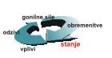 | Letna rečna bilanca | 
Cilj(i):
Dobro stanje voda do leta 2015.
Izboljšanje ocenjevanja količinskega stanja voda.
Zagotavljanje vodnih količin za vodooskrbo prebivalcev s pitno vodo.
Izboljšanje razpoložljivosti vodnih količin za rabo (v smislu zmanjševanja posledic hidroloških suš) ter stanja voda in pripadajočih ekosistemov.
Definicija:
Kazalec prikazuje letno rečno bilanco Slovenije kot celote. Sestavljata jo dotok in odtok rečne vode v milijonih m³ na leto. Oba člena izračunamo na podlagi srednjih letnih pretokov (Qs) vodomernih postaj, ki zajamejo večino dotoka in odtoka rečne vode v slovenska povodja oziroma iz njih. Bilanca rečnega pretoka je eden od temeljnih in bolj dinamičnih elementov vodne bilance Slovenije, ki jo sestavljajo še padavine, izhlapevanje, sprememba zalog podzemnih voda in poraba vode. Meritve pretokov so zanesljive in imajo tradicijo, tako da so zanje na voljo daljši časovni nizi primerljivih podatkov. Ob pravilni oceni neposrednih antropogenih vplivov na rečni režim je rečna bilanca lahko tudi dober kazalec za oceno potencialnega vpliva podnebnih sprememb na količino razpoložljive vode.
Slika 24-1: Letna rečna bilanca (dotok – odtok) Slovenije
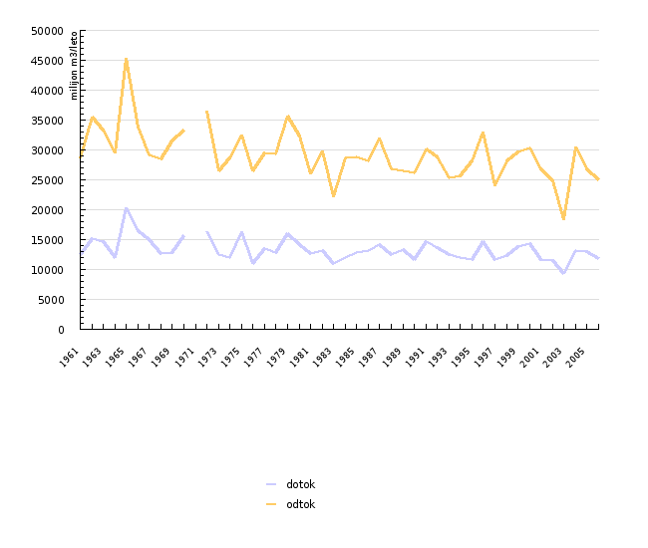
Vir: Zbirka hidroloških podatkov, Agencija Republike Slovenije za okolje, 2008

Komentar:
Za ocenjevanje gibanja je zaradi velike letne spremenljivosti pretokov primeren daljši podatkovni niz. Glede na delovanje upoštevanih vodomernih postaj se nam zdi najprimernejši niz, ki se začne z letom 1961 in konča z letom 2006. Ob preučevanju celotnega niza podatkov (1961–2006) ali tridesetletnega obdobja (1971–2000) je upadanje rečnega odtoka zelo očitno. Če upoštevamo samo obdobje 1981–2000, je to gibanje komajda opazno.
Posredno gibanje letnega rečnega odtoka opozarja tudi na povečevanje ali zmanjševanje verjetnosti nastopa nizkih voda (suš) in poplavne ogroženosti. Vendar pa se letni rečni odtoki ne skladajo vedno s spreminjanjem visokih in nizkih voda. Razmerje med najbolj vodnatim (severozahodni del) in najbolj suhim delom (severovzhodni del) Slovenije je pri odtokih 1:16 (pri padavinah 1:5).
Večina naših rek ima hudourniški značaj. To pomeni, da pretoki zelo hitro narastejo in tudi hitro upadejo, večji del vode pa odteče ob visokovodnih ali celo poplavnih valovih. Na večini naših rek nastopajo visoke vode najpogosteje spomladi in jeseni. Ponavadi nastanejo ob odjugi, taljenju snežne odeje in izdatnih padavinah. Intenzivne lokalne padavine povzročijo lokalne poplave hudourniškega značaja, ki prizadenejo le manjša porečja. Vodotoki s hudourniškim značajem so še posebej ranljivi v času malih pretokov in hidrološke suše. Le-ti niso tako očitno vezani na določen letni čas, najbolj običajni so v poznem poletju in zgodnji jeseni. Hidrološke suše sovpadajo z dolgotrajnimi obdobji podpovprečnih količin padavin ter visokih temperatur zraka, ki imajo za posledico tudi kmetijsko sušo. Zaradi zagotavljanja ekološko sprejemljivih pretokov rek lahko zmanjka vode za namakanje, v tem obdobju pa se bistveno poslabša tudi kakovost voda.
Podatki in viri:
Podatki so povzeti iz Zbirke hidroloških podatkov, ki jo vodi Agencija Republike Slovenije za okolje. Metodologija spremljanja, kontrole ter obdelav urnih in dnevnih vodostajev, hidrometričnih meritev, pretvorb vodostajev v pretoke, vzdolžnih izravnav in usklajevanja je ustaljena. Srednji letni pretoki so izračunani iz srednjih dnevnih pretokov. Ocenjuje se, da se izvorni podatki za ±5 % lahko razlikujejo od dejanskih vrednosti. Podatki o srednjih letnih pretokih (Qs) z vodomernih postaj so rezultat meritev in opazovanj v merilni mreži državnega monitoringa voda (upoštevan je tudi podatek HE Dravograd in HE Formin, Dravske elektrarne Maribor). Leto 2005 je zadnje, za katero imamo uradne (preverjene) podatke o pretokih z vodomernih postaj. Podatki za leto 2006 bodo lahko pred verifikacijo v manjši meri spremenjeni.
Ker se državne meje ne pokrivajo z razvodnicami, ki določajo meje vodozbirnih zaledij vodomernih postaj, rečni dotok in odtok, naveden s pretoki izbranih vodomernih postaj, ter dejanski rečni dotok in odtok niso skladni. Skladnost je pri različnih povodjih različna. Podatki za pretok Mure so usklajeni z Avstrijsko hidrološko službo. Na drugih vodomernih postajah, ki predstavljajo bilančne profile za dotok/odtok v Slovenijo in iz nje, teh uskladitev ni.

Preglednica 24-1: Letna rečna bilanca (dotok – odtok) Slovenije
 |  | 1961 | 1962 | 1963 | 1964 | 1965 | 1966 | 1967 | 1968 | 1969 | 1970
dotok | milijon m3/leto | 12453 | 15163 | 14629 | 11969 | 20300 | 16564 | 14929 | 12715 | 12858 | 15595
odtok | milijon m3/leto | 28699 | 35475 | 33294 | 29531 | 45265 | 33854 | 29115 | 28472 | 31449 | 33382
 |  | 1971 | 1972 | 1973 | 1974 | 1975 | 1976 | 1977 | 1978 | 1979 | 1980
dotok | milijon m3/leto |  | 16409 | 12512 | 12081 | 16325 | 11028 | 13551 | 12898 | 16075 | 14103
odtok | milijon m3/leto |  | 36552 | 26541 | 28743 | 32543 | 26566 | 29571 | 29262 | 35669 | 32300
 |  | 1981 | 1982 | 1983 | 1984 | 1985 | 1986 | 1987 | 1988 | 1989 | 1990
dotok | milijon m3/leto | 12652 | 13152 | 11069 | 11965 | 12754 | 13098 | 14189 | 12499 | 13414 | 11602
odtok | milijon m3/leto | 26077 | 29880 | 22087 | 28633 | 28763 | 28177 | 31944 | 26871 | 26557 | 26188
 |  | 1991 | 1992 | 1993 | 1994 | 1995 | 1996 | 1997 | 1998 | 1999 | 2000
dotok | milijon m3/leto | 14611 | 13736 | 12566 | 12033 | 11746 | 14737 | 11706 | 12344 | 13873 | 14299
odtok | milijon m3/leto | 30235 | 28802 | 25296 | 25725 | 28176 | 32994 | 24027 | 28092 | 29659 | 30263
 |  | 2001 | 2002 | 2003 | 2004 | 2005 | 2006
dotok | milijon m3/leto | 11586 | 11458 | 9253 | 13087 | 12938 | 11821
odtok | milijon m3/leto | 26912 | 24785 | 18353 | 30492 | 26837 | 24962

Vir: Zbirka hidroloških podatkov, Agencija Republike Slovenije za okolje, 2008
Zadnji popravki: Kazalec je bil osvežen 6. novembra 2008.
Avtor(ji): Marjan Bat, Agencija Republike Slovenije za okolje

